- In hetzelfde schuitje

Lees het verhaal. Of beluister het: https://youtu.be/-FxSxaNAH8w

De familie van Noach zat nu al een paar dagen in de grote boot. Het was niet altijd makkelijk om binnen te zitten met elkaar … Soms was het frustrerend omdat het zo lang duurde. Er was al eens spanning en dan was iedereen geïrriteerd. Maar heel vaak waren ze ook erg zorgzaam voor elkaar. Wanneer een van hen het moeilijk kreeg, beurde een ander hem weer op.

Soms voelden ze zich verveeld, maar de vrouw van Noach deed dan haar best om een leuk spel te bedenken. Of Noach vertelde een boeiend verhaal. Als ze dan zo bij elkaar zaten, was het best gezellig. Ze waren dan blij met mekaars gezelschap.

Wanneer de vrouw van Noach wat verdrietig of ongelukkig was, maakten haar zonen een mooie tekening voor haar op de muur van de ark. Dan brak er weer een glimlach op haar gezicht door.

Natuurlijk waren ze soms bang. Ieder van hen voelde zich soms wat benauwd. Of in donkere momenten zelfs doodsbang … Maar altijd weer was er iemand die dan zei: ‘Kop op, het komt goed.’ Zo troostten ze elkaar en hielden mekaar op de been. Daarna voelden ze zich weer gerustgesteld.

Eigenlijk voelden ze zich sterk met elkaar verbonden. Dat maakte het leven in de ark soms licht en vrolijk. Ja, zelfs gelukkig. Op die momenten voelde Noach God heel dichtbij.

Ze werkten samen om het schip varende te houden. Ze hadden aandacht voor elkaar en maakten tijd voor elkaar. Ze waren er voor elkaar wanneer ze het moeilijk hadden of hielpen elkaar bij de klusjes aan boord. ‘We zitten allemaal in hetzelfde schuitje,’ zei Noach. En zo was het maar net …

Verkennen
Lees de opdrachten of beluister ze: https://www.youtube.com/watch?v=Nf2goUTO6BI&feature=youtu.be

Maak 1 opdracht met een bolletje.
Wanneer je wil, mag je meer dan 1 opdracht maken.

- Onderstreep in het verhaal hoe de familie van Noach elkaar steunt.

 |  | 3-4 | 5-6

- Kleef de poppetjes op rietjes, wasknijpers of satéstokjes. Speel het verhaal zo goed mogelijk na.

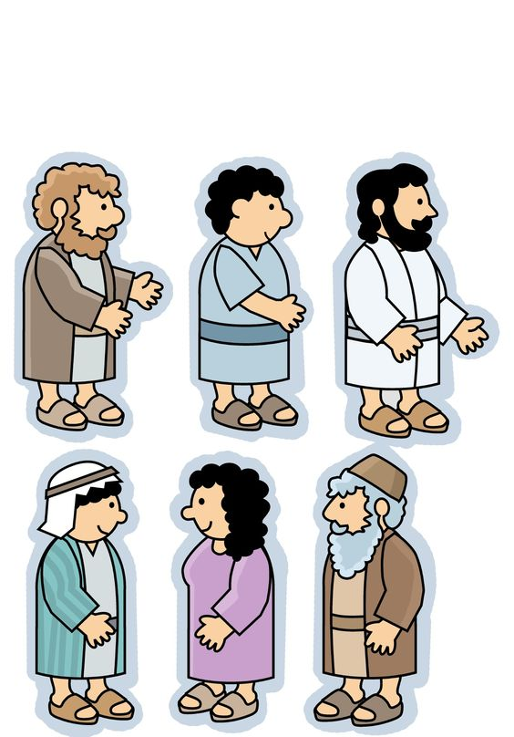

K | 1-2 | 3-4

- Vertel met je eigen woorden na wat er met Noach gebeurt.

K | 1-2 | 3-4 | 5-6

- Maak een tekening bij het verhaal die zo goed mogelijk uitdrukt wat er in het verhaal gebeurt.

K | 1-2 | 3-4 | 5-6

Verdiepen
Lees de opdrachten of beluister ze: https://www.youtube.com/watch?v=jLMmk0IGleU&feature=youtu.be

Maak 1 opdracht met een vierkantje.
Wanneer je wil, mag je meer dan 1 opdracht maken.

- Neem een beetje klei. Maak met klei deze gezichten na:
- De vrouw van Noach is wat verdrietig.
- De vrouw van Noach wordt opgevrolijkt door een tekening.
- Een van de zonen verveelt zich.
- De zoon luistert geboeid naar een verhaal van Noach.
- Een van de zonen is bang.
- De zoon voelt zich gerustgesteld na een gesprek met Noach.
- Noach is blij met zijn familie rondom zich.
- Noach voelt God dichtbij.

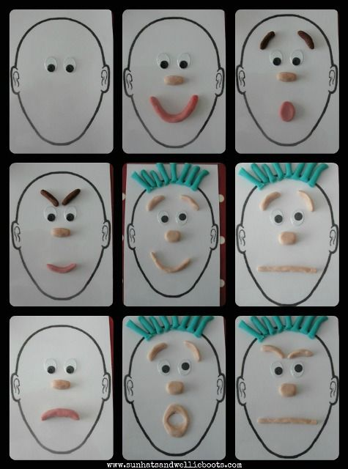

K | 1-2 | 3-4 | 5-6

- In de tekst staan veel gevoelens. Markeer ze. Schrijf ze dan elk op een post-it. Maak een blij gezicht, een bang gezicht, een boos en een verdrietig gezicht. Bij welk gezicht zou je de gevoelens op je post-its kleven?

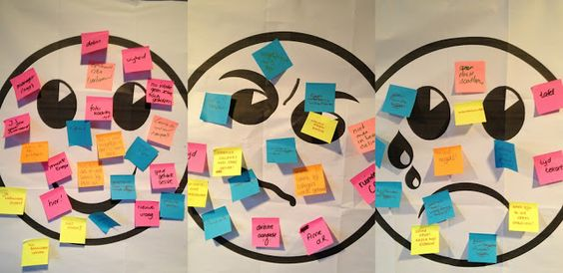
 |  | 3-4 | 5-6

- Wat betekent de uitdrukking ‘in hetzelfde schuitje zitten’? Wanneer je het niet weet, kun je het via internet opzoeken.
Noach en zijn familie zitten samen in hetzelfde schuitje. Ze zitten niet alleen letterlijk in dezelfde boot. Ook het spreekwoord ‘in hetzelfde schuitje zitten’ past bij hen. Kun jij dat uitleggen?

5-6

- Wat zouden deze mensen aan elkaar zeggen? Vertel wat je in de tekstballon zou zetten of vul het in.
- de vrouw van Noach tegen haar zoon die zich verveelt
- de zoon tegen zijn mama die verdriet heeft
- Noach tegen zijn zoon die bang is
- de zoon tegen zijn broer die het zwaar heeft met zijn klusjes

K | 1-2 | 3-4 | 5-6

- Welk mannetje uit de boom vind jij passen bij deze situaties?
- Soms is de zoon van Noach doodsbang.
- Noach stelt hem dan gerust: ‘Het komt goed.’
- De vrouw van Noach wordt opgevrolijkt door haar zoon.
- Een van de zonen verveelt zich.
- De moeder bedenkt dan een leuk spel.
- Noach geniet van zijn familie zo dicht bij hem.
- Er is veel verbondenheid in de ark.

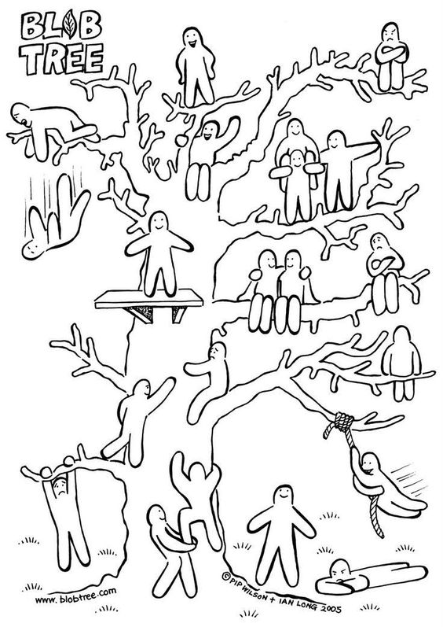

 |  | 3-4 | 5-6

- Noach gelooft in God. Maar wie is God eigenlijk voor Noach? Je kunt het tekenen, opschrijven, schilderen of kleien. Deze woorden kunnen je misschien helpen. Je kunt dan eerst de woorden onderstrepen die jij vindt passen.

God is voor Noach …

rust een hulp vertrouwen liefde vriendschap troost stilte een nieuw begin kracht vinden familie samen zijn weer verder kunnen geloven in jezelf veiligheid

 |  | 3-4 | 5-6

Verwerken
Lees de opdrachten of beluister ze: https://www.youtube.com/watch?v=oJOuJiJLRAg&feature=youtu.be

Maak 1 opdracht met een pijltje.
Wanneer je wil, mag je meer dan 1 opdracht maken.

- Oplosthee
Iets warm drinken heeft vaak iets troostends. Je kunt je eigen drankje maken: warme melk of thee. Je kunt er verschillende zaken aan toevoegen: een beetje cacaopoeder, wat honing, anijssterren, kleurrijk strooisel, kaneelstokje, vanillestokje … Telkens je een ingrediënt toevoegt, kun je denken aan iemand die jou steunt of die jij steunt. Hef dan je glas op de lieve mensen rondom jou die in hetzelfde schuitje zitten als jij. Als je wil, kun je even danken voor deze mensen of een gebed doen.

K | 1-2 | 3-4 | 5-6

- Ook jij zit in deze corona-crisis met anderen in hetzelfde schuitje. Met wie zit jij in hetzelfde schuitje? Teken een grote boot en teken jullie er samen in. Wat doen jullie om elkaar te steunen? Teken of schrijf het. Heeft dit voor jou ook iets met God te maken? Teken bij dat stukje dan een hartje.

K | 1-2 | 3-4 | 5-6

- In deze corona-crisis zitten we allemaal in hetzelfde schuitje. We moeten allemaal voorzichtig zijn en zorg dragen voor elkaar. Om elkaar wat te steunen, kunnen we allerlei dingen doen. Wat wil jij doen?

- een tekening maken voor de buren
- een leuke boodschap krijten op de stoep
- wafels of koekjes bakken voor iemand
- een kaartje sturen naar iemand
- via Skype een lieve boodschap doorgeven
- mama, papa, broer of zus een compliment geven
- broer of zus een verhaal voorlezen
- een kaarsje branden voor wie het moeilijk heeft
- een lieve boodschap voor het raam hangen
- …

K | 1-2 | 3-4 | 5-6

- Liefdesmeditatie – gebed https://youtu.be/pVDFhDBWpLI

In deze tijd zien we andere mensen niet zo veel. Toch zitten we in hetzelfde schuitje. Je kan deze mensen in je hart wel nabij zijn …

Ga rustig zitten of liggen. Sluit je ogen. Adem rustig in en uit. Volg je adem. Voel het verschil tussen de lucht die naar binnen gaat en die naar buiten gaat … Leg je hand op je hart. Voel je hart kloppen …

Stel je nu een persoon voor die je graag ziet. Zie hem of haar voor je … Kijk naar zijn of haar gezicht … De ogen … De lippen … En stel je nu voor hoe vanuit jouw hart een straaltje met licht vertrekt naar deze persoon. Het is een heel bijzondere straal, eentje waarmee je allemaal mooie dingen kunt sturen: liefde, geluk, vriendschap … Beeld je maar in hoe die lichtstraal de persoon uit jouw gedachten omvat. Neem je tijd maar om naar dit tafereel te kijken en laat net zo veel mooie dingen naar jouw persoon stromen als jij wil …

Kies nu een andere persoon. Stuur ook hem of haar een lichtstraal vol positieve dingen. Kijk maar toe hoe al die mooie dingen naar deze persoon stromen … Nu mag je in gedachten die lichtstraal groter en groter maken … totdat ze de hele wereld omvat. Beeld je maar in hoe het licht uit jouw hart de hele aarde geluk en liefde toestuurt. En misschien wil je er zelf nog een paar mooie dingen aan toevoegen … Voel nu wat dit met jou doet … Wat doet dit in je hart, in je hoofd, in je buik? Blijf even bij dat gevoel …

En wanneer jij eraan toe bent, mag je jezelf uitrekken, even over je gezicht wrijven en weer in het hier en nu komen …

 | 1-2 | 3-4 | 5-6

- Door de corona-crisis zitten we vandaag allemaal in hetzelfde schuitje. Veel mensen bedenken iets om elkaar te steunen. Lees deze berichten van Facebook. Kruis de berichten aan waar jij verbondenheid bij voelt. Hebben die berichten volgens jou ook iets met God te maken? Teken er dan een hartje bij.

Branden jullie ook een kaars voor al onze overledenen? Doe je mee?  #samenerdoor #samentegencorona | Moskee in Hoofddorp begint ‘Corona Care’ om mensen in kwetsbare positie te helpen  De Ar-Rahman Moskee in Hoofddorp gaat haar vrijwilligers inzetten om mensen te helpen die door het coronavirus in een kwetsbare positie zitten. Ze willen onder andere boodschappen doen en mensen begeleiden die op pad moeten.
Paus over pandemie: ‘Tijd om liefde en vriendelijkheid te herontdekken’  “We moeten de concreetheid van kleine dingen herontdekken, kleine gebaren van aandacht die we naasten, onze familie en onze vrienden kunnen bieden. We moeten begrijpen dat in kleine dingen onze schat ligt.” | Heel wat Europese radiozenders zullen vrijdagochtend om 8.45 uur ‘You’ll never walk alone’ draaien om mensen tijdens de coronacrisis dichter bij elkaar te brengen.
Op Facebook worden leuke knutselideeën gepost zodat kinderen zich niet vervelen.  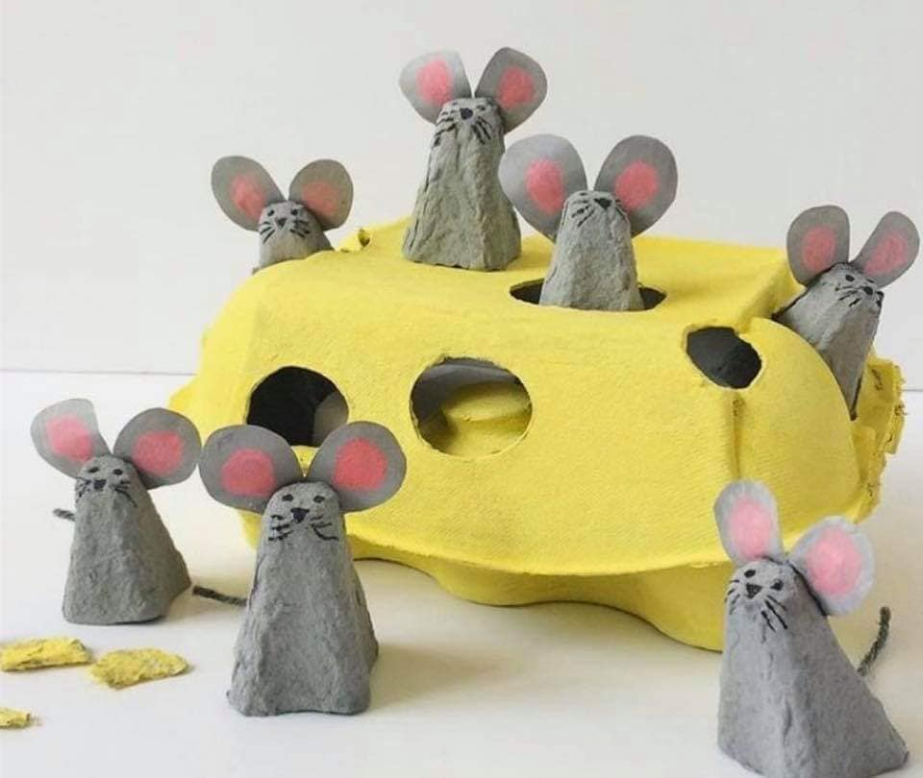 | Stad Leuven voelt zich geïnspireerd.  Davy doet twee keer per week boodschappen voor een blinde vrouw van 86 en haar dochter.  "Het voelt fantastisch om andere mensen te kunnen helpen, zeker in deze periode. En op die manier blijf ik zelf ook in beweging.”  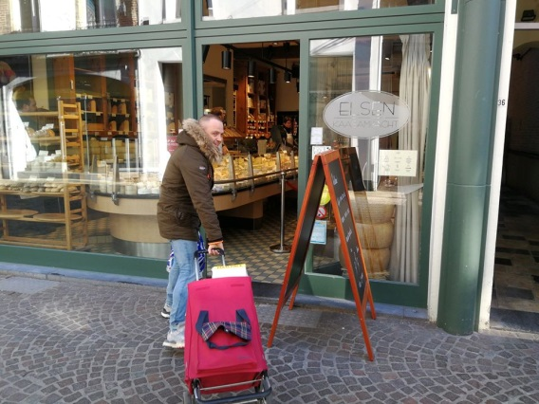
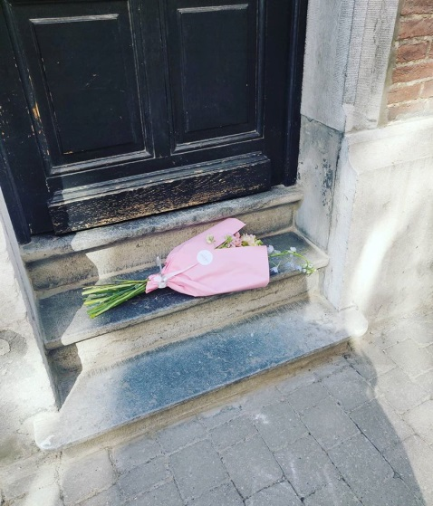  Mensen leggen bloemen aan de deur van verplegers om hen te bedanken. | De koninklijke familie legde in haar tuin met bloemen een boodschap van hoop voor het volk.  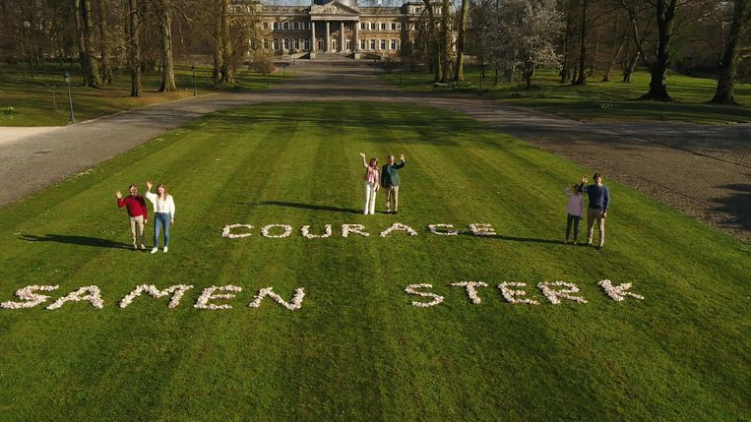
Jessa Ziekenhuis voelt zich gezegend. ·  De moslimgemeenschap van Hasselt schonk maar liefst €16.000 aan ons ziekenhuis. | Zaterdagavond werd een liveconcert aangeboden aan de bewoners van Betze Rust door de gemeente Geetbets. Dit werd verzorgd door de Beagles, die belangeloos en gratis op dit initiatief sprongen.
Parochie roept op om elkaar een virtuele knuffel te sturen. | 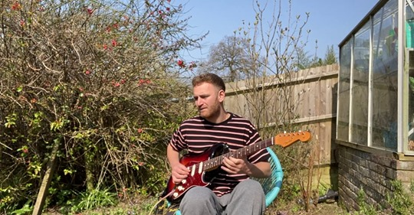  Muzikanten plaatsen hun liedjes op Facebook als steun voor de mensen.

 |  | 3-4 | 5-6

- Maak zelf een collage van artikels en foto’s die je vindt waarbij mensen elkaar steunen in de corona-crises. Je kunt deze collage als inspiratie en steun voor het raam hangen.

 |  | 3-4 | 5-6

- Wie is God nu voor jou na het lezen van dit verhaal? Je kunt het tekenen, opschrijven, schilderen of kleien. Deze woorden kunnen je misschien helpen. Je kunt dan eerst de woorden onderstrepen die jij vindt passen.

God is voor mij …

rust een hulp vertrouwen liefde vriendschap troost stilte een nieuw begin kracht vinden familie samen zijn weer verder kunnen geloven in jezelf veiligheid

 |  | 3-4 | 5-6

Je werkt aan deze doelen:
RKve2 Zich gedragen weten door, verbonden voelen met en aangesproken door de andere. Zich laten inspireren door de wijze waarop Jezus met anderen omgaat en oproept tot ‘ver-ander-ing’

RKve3 Zich gedragen weten door, verbonden voelen met en aangesproken door gemeenschappen dichtbij en veraf. Ontdekken hoe mensen (geloofs)gemeenschappen vormen

IKid3 Zichzelf worden in verbondenheid met anderen

SErv3 Samenwerken met anderen en zo bijdragen aan het realiseren van een gemeenschappelijk doel

Bij het verkennen gaat het om het leren kennen van het verhaal.
Bij het verdiepen gaat het om het inleven in de figuren uit het verhaal.
Bij het verwerken gaat het om het leggen van een verband tussen het verhaal en het leven van vandaag.

